Tematyka tygodniowa: Dbamy o Ziemię.

Temat dnia: Nie śmiecimy.
PP I 5, 6, II 11, III 1, 7, 8, IV 1, 2, 8, 18.

1. Ćwiczenia logopedyczne.
Dziecko powtarza za rodzicem:
- układa wargę dolną na górnej, a potem górną na dolnej,
- złączonymi wargami wykonuje ruchy okrężne,
- dolną wargą zasłania dolne zęby, a górną wargą - górne zęby,
- dmucha przez złączone wargi, lekko wysunięte do przodu,
- naśladuje ssanie cukierka,
- nabiera powietrze pod górną wargę, a potem pod dolną,
- wymawia na przemian: a-o.
2. Powtarzanie rymowanki za rodzicem, równoczesne rytmiczne klaskanie:

O przy-ro-dę dba-my, śmie-ci do ko-szy wrzu-ca-my.

3. Rozmowa na temat obrazka:

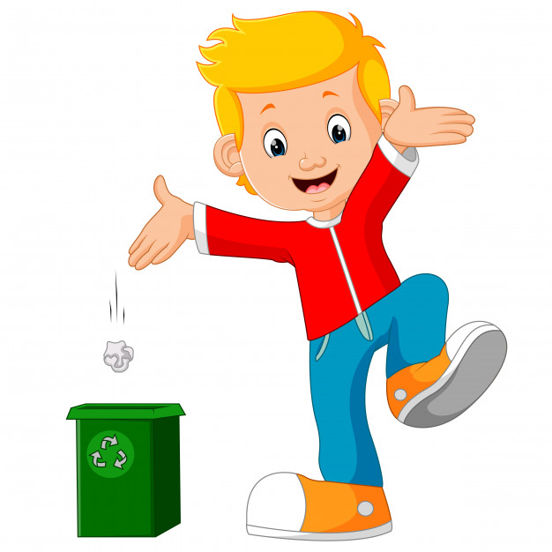

- co robi chłopiec?
- co było, gdyby nie było koszy naśmieci?
- dlaczego powinny być kosze na smieci?
- czy korzystasz z koszy na śmieci?
- skąd biorą się śmieci?

4. Oglądanie obrazka przedstawiającego pojemniki do segregacji śmieci.

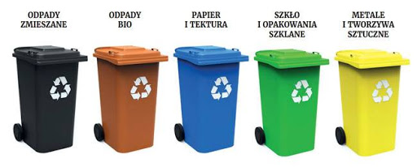
- czy wiesz do czego służą te pojemniki?
- do pojemników żółtych wyrzucamy: opakowania plastikowe i metale.
- do pojemników zielonych wyrzucamy: szkło i opakowania szklane.
- do pojemników niebieskich wyrzucamy: papier.
- do pojemników brązowych wyrzucamy: odpady tzw. bio, czyli odpadki warzyne, owocowe, obierki z warzyw, owoców, resztki zepsutej żywności itp.
- do pojemników czarnych wyrzucamy: tzw. śmieci zmieszane, czyli nienadające się posegregować, np. opakowania po dezodorantach, potłuczone talerze, lustra, brudny papier, pampersy.

Wyjaśnienie pojęcia segregacja śmieci:

SEGREGACJA - zbieranie odpadów (śmieci) do specjalnie oznakowanych pojemników. Segregację śmieci zaczynamy już w domu.

- Czy w twoim domu segregujecie śmieci?

Odpady - to śmieci, które produkuje człowiek.

Surowce wtórne - to odpady (śmieci), które nadają się do ponownego wykorzystania.

RECYKLING - odzysk surowców i powtórne wykorzystanie. Czyli ze starego coś nowego. Wykorzystanie ich ponownie.
Załącznik nr 1 - symbol, oznaczający, że daną rzecz można ponownie wykorzytać (recykling).

Jutro poznacie niektóre przykłady, do czego można ponownie wykorzystać papier, szkło, plastik.

5. Praca z obrazkiem: "Czy wolno śmiecić w lesie?".

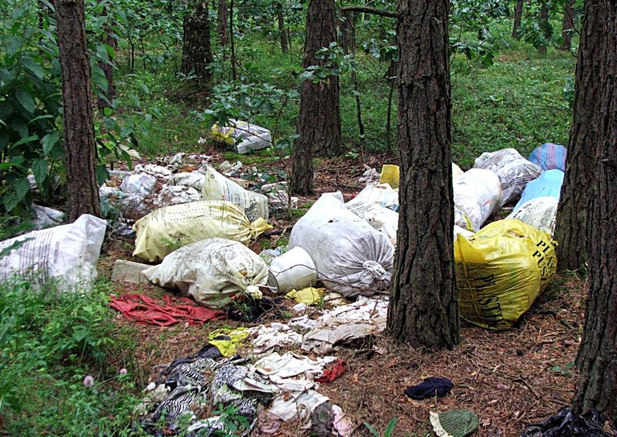
- co to za miejsce?
- co widzisz na obrazku?
- czy chciałbyś/chiałabyś iść na spacer w takie miejsce?
- czy podoba ci się taki las?
- dlaczego nie wolno wyrzucać śmieci w lesie?

Pamiętajcie:
- śmiecenie w lesie przyczynia się do tego, że zanieczyszczamy środowisko,
- szklane butelki mogą być przyczyną pożaru,
- niektóre elementy np. żyłki, puszki mogą zranić zwierzęta, tak, że nie będą one mogły się poruszać.

Gdy idziemy na wycieczkę do lasu powinniśmy mieć ze sobą zawsze jakiś woreczek, aby włożyć do niego śmieci, które zabieramy ze sobą i w domu wyrzucamy do kosza.

6. Kręgle z plastikowych butelek.
Zbieramy plastikowe butelki, dziecko może je ozdobić kolorowymi paseczkami z folii samoprzylepnej. Wykorzystujemy je do zabawy, potrzebna będzie jeszcze tylko plastikowa piłeczka.

7. Motylek z rolki po papierze toaletowym.

https://www.panikredka.pl/2018/04/zrobic-motyla-rolki.html

